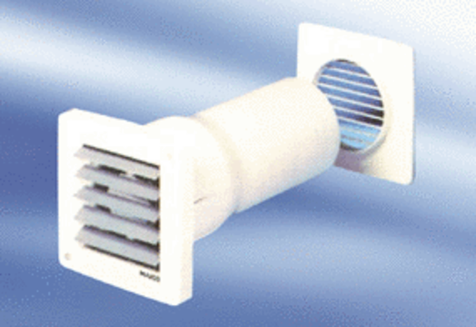Kishelyiség ventilátor ECA 10-5 VZCsomagolási egység: 1 darabVálaszték:
Termékszám: 080022Gyártó: MAICO

